查询模使用说明书

查询模板的定义

查询模板定义
查询模板定义不是用来定义查询模板，而是选择一个业务类型或者链接类型定义一个属性的集合，这个集合中的属性在定义查询模板时可以作为查询条件。

在对象建模中打开查询模板定义界面，如下图所示：
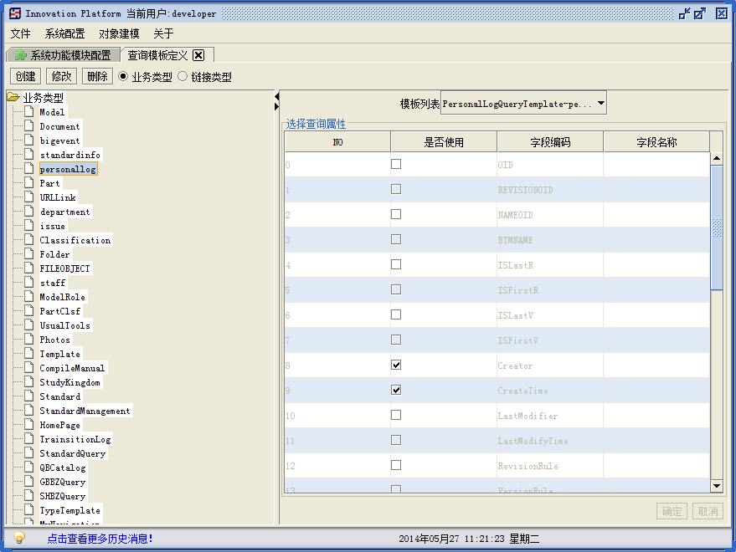
选择一个业务类型或者链接类型，点击创建按钮创建查询模板定义，如下图所示：
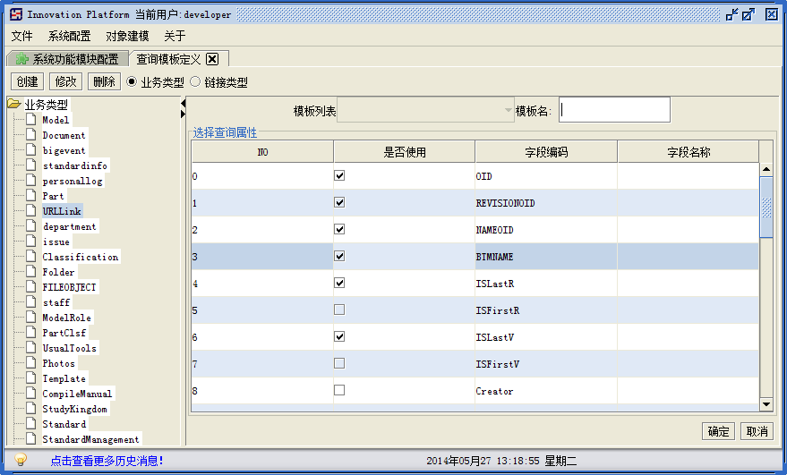
输入模板名，选择需要使用（定义查询模板时，作为查询条件）的属性，点击确定按钮创建查询模板定义。

查询模板
查询模板用来定义业务类型的查询模板。

在对象建模中打开查询模板界面，如下图所示：
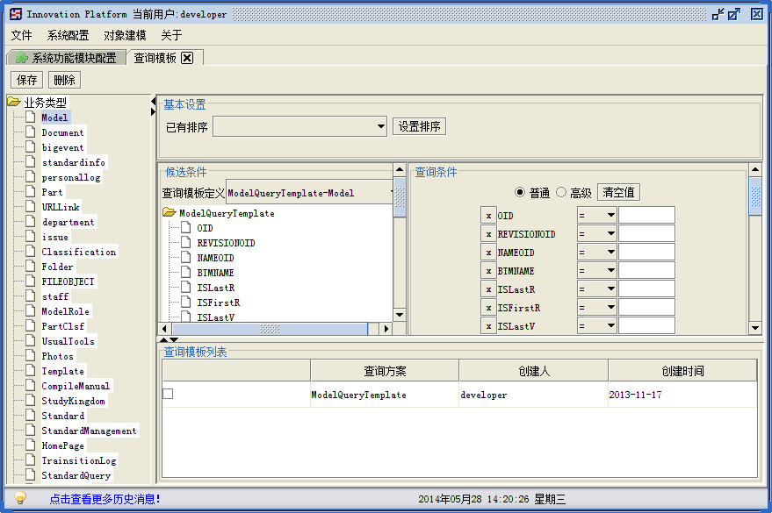
选择业务类型，当该类型已经存在查询模板定义时，可对该类型创建查询模板，具体如下：

设置排序
为查询模板设置查询结果的排序，单击设置排序弹出设置排序对话框，如下图：
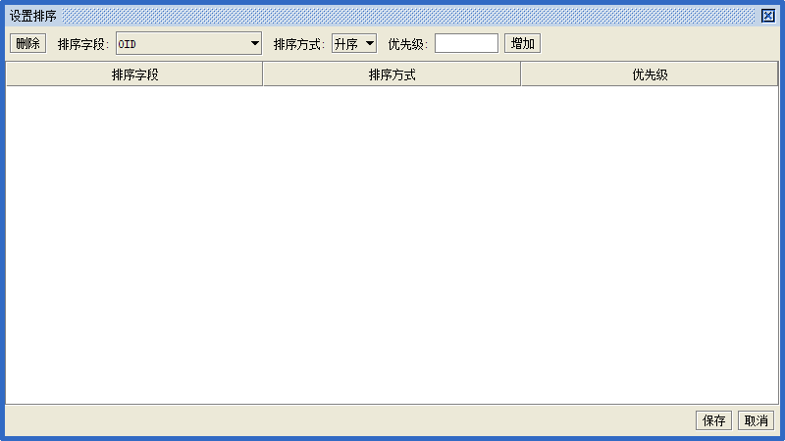
选择排序字段，排序方式，设置该条排序的优先级（数值越大，优先级越高），单击增加创建一条排序规则，如下图：
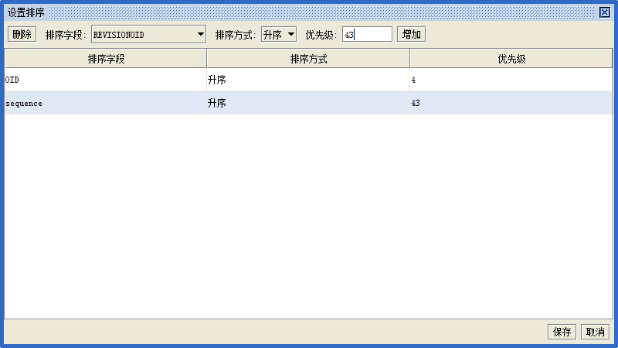
单击保存，保存排序设置。

候选条件
选择一条该类型的查询模板定义，作为查询条件的候选属性集合。

查询条件
在查询条件区域设置查询模板的具体查询条件，查询条件分为普通查询条件和高级查询条件：

普通
选择普通，设置普通查询条件，如下图所示：
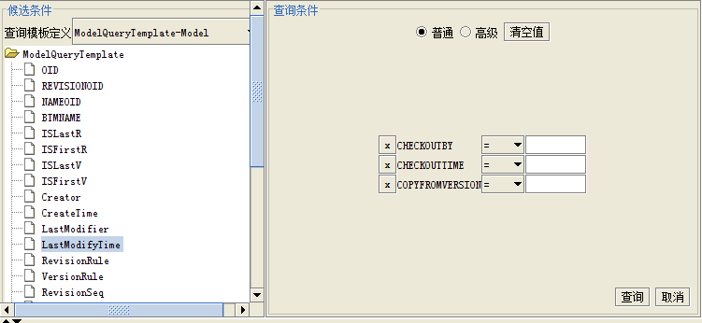
从候选条件集合中拖动属性到查询条件区域，选择操作符（=，!=，包含等），填写条件值，如下图所示：
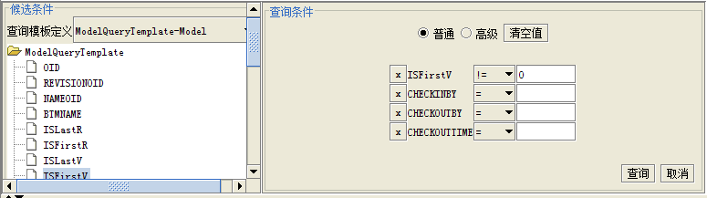
单击查询可查询结果，如下图所示：
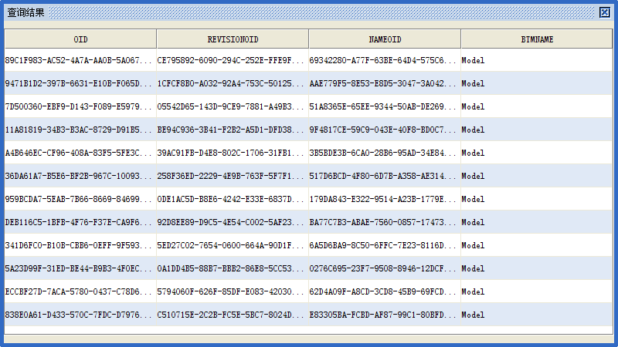

高级
选择高级，设置高级查询条件，如下图所示：
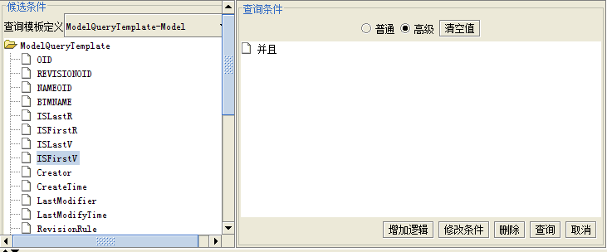
默认出现一个逻辑根节点，选择该节点，单击修改条件可以修改逻辑（并且和或者的相互转化），单击增加逻辑则增加一个逻辑节点，如下图：
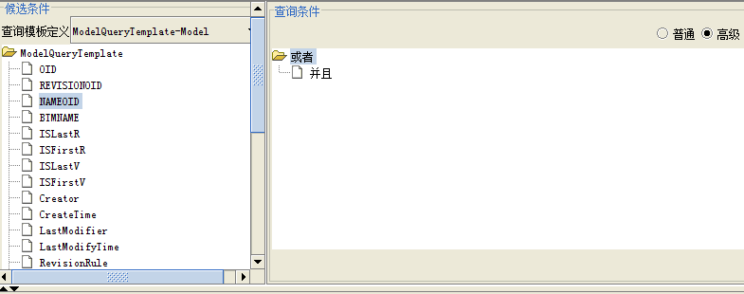
选择一个逻辑节点，拖动候选条件的属性到该节点，则这些属性（包括兄弟逻辑节点）按该节点的逻辑运算，如下图：
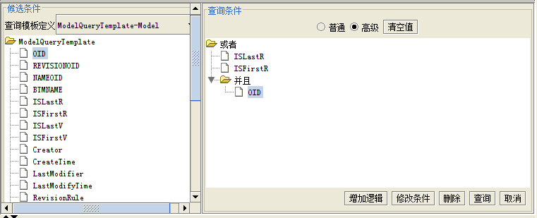
选择属性，单击修改条件，弹出查询条件设置框，如下图：
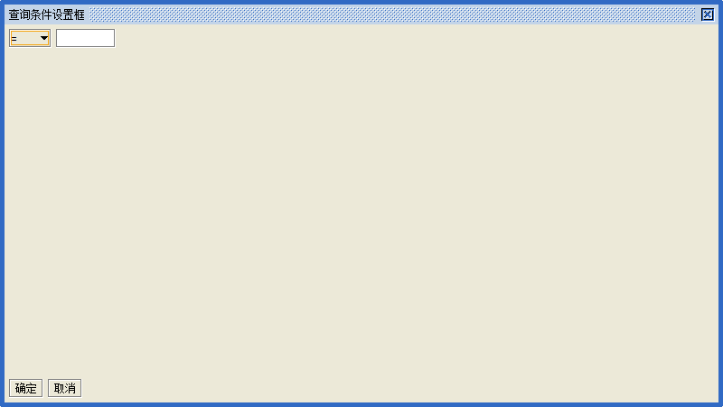
选择操作符，填写条件值，单击确定，为属性设置条件，如下图所示：
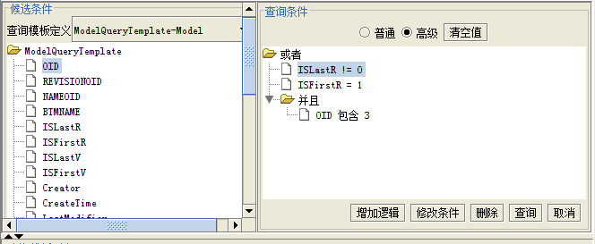
单击查询可查询结果，如下图所示：

保存
单击保存按钮，弹出保存查询模板对话框，如下图：
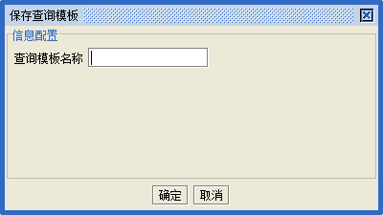
输入查询模板名称，单击确定按钮，保存查询模板。

链接类型查询模板管理
链接类型查询模板管理用来定义链接类型的查询模板。

在对象建模中打开链接类型查询模板管理界面，如下图所示：
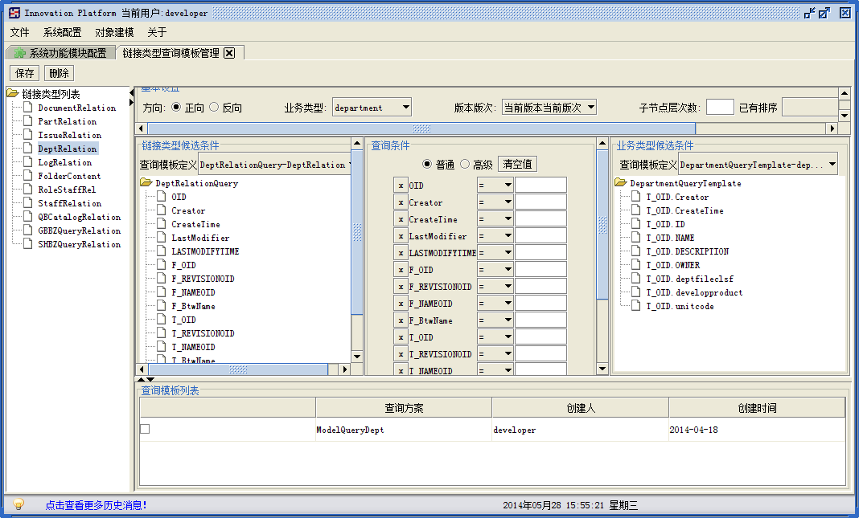
选择链接类型，当该类型及其链接的业务类型已经存在查询模板定义时，可对该类型创建查询模板，具体如下：

基本设置
设置链接查询的方向，业务类型，版本版次，子节点层次数，设置排序（参考查询模板的设置排序）

链接类型候选条件
选择一条该类型的查询模板定义，作为查询条件的候选属性集合。

业务类型候选条件
选择一条所选链接类型链接的业务类型的查询模板定义，作为查询条件的候选属性集合。

查询条件
在查询条件区域设置查询模板的具体查询条件，查询条件分为普通查询条件和高级查询条件：

普通
选择普通，设置普通查询条件，如下图所示：
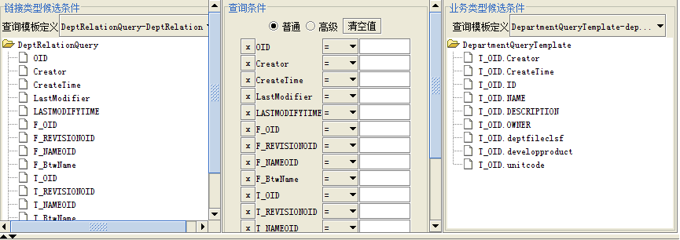
从候选条件集合中拖动属性到查询条件区域，选择操作符（=，!=，包含等），填写条件值，如下图所示：
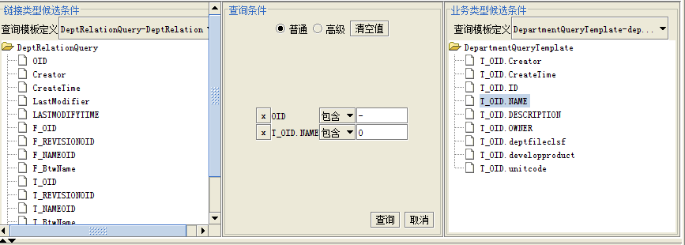
单击查询可查询结果，如下图所示：
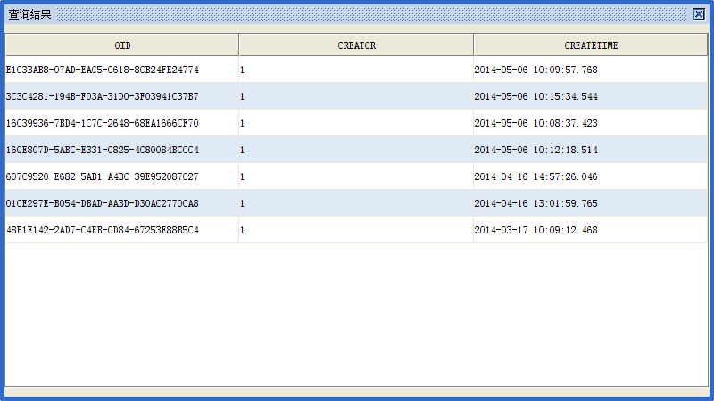

高级
选择高级，设置高级查询条件，如下图所示：
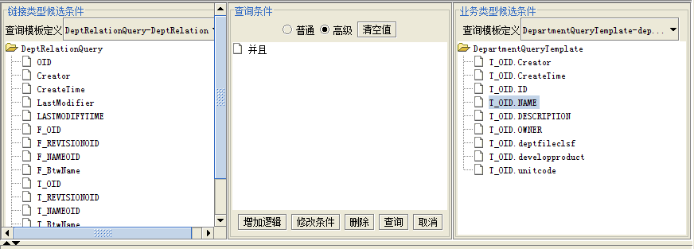
默认出现一个逻辑根节点，选择该节点，单击修改条件可以修改逻辑（并且和或者的相互转化），单击增加逻辑则增加一个逻辑节点，如下图：
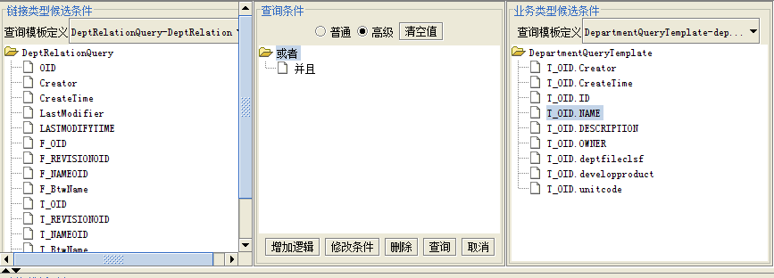
选择一个逻辑节点，拖动候选条件的属性到该节点，则这些属性（包括兄弟逻辑节点）按该节点的逻辑运算，如下图：
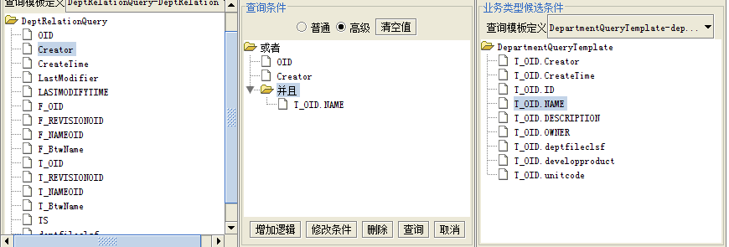
选择属性，单击修改条件，弹出查询条件设置框，如下图：
选择操作符，填写条件值，单击确定，为属性设置条件，如下图所示：
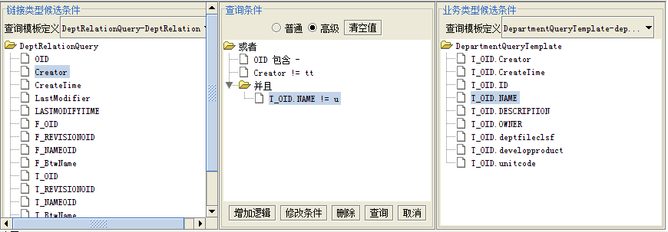
单击查询可查询结果，如下图所示：
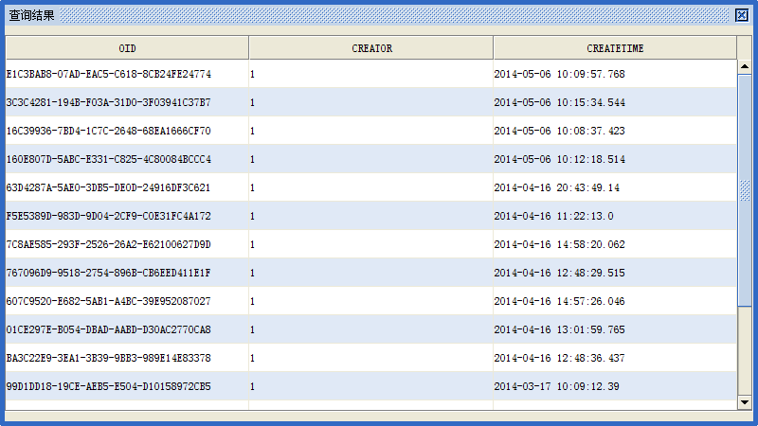

保存
单击保存按钮，弹出保存查询模板对话框，如下图：
输入查询模板名称，单击确定按钮，保存查询模板。

2. 查询模板的使用

根据查询模板名, 查询模板内容查询业务对象
调用接口（通过QTClient.getService()获取服务）：
findBTMObjects(qtName, qtText)

根据业务类型名, 版本条件查询业务对象
调用接口：
findBTMObjectsByTypeNameAndVersion(String typeName,
int version)
version：版本条件（0:所有版次; 1:当前版本当前版次; 2:当前版本最新版次; 3:最新版本最新版次）

根据查询模板名, 查询模板内容查询链接对象
调用接口：
findLTObjects(String qtName, String qtText)

根据查询模板名, 查询模板内容返回查询总数
调用接口：
findTotalCount(String qtName, String qtText)

根据查询模板获取linkObject 和 关联的businessObject
调用接口：
getBOAndLOS(String qtName, String qtText, String btmOId)
btmOId: 现已不用该参数， 但接口还没改，可传入””。

根据查询模板名获取查询模板
调用接口：
getQT(String qtName)

3. 查询模板结构和查询模板text的相互转化

将查询模板结构转化成查询模板text
调用接口（通过plm.oq.objectQuery.common.Tool调用）：
getQTTextByQT(QueryTemplate qt)

将查询模板text转化成查询模板结构
调用接口（通过plm.oq.objectQuery.common.Tool调用）：
getQTByQTText(String qtName, String qtText)

